# *Національний технічний університет України*

# *«Київський політехнічний інститут»*

#### ***Факультет інформатики та обчислювальної техніки***

## Лабораторна робота №7

*з курсу "****Комп’ютерна графіка****"*

***Виконав:***

*Бедь А.М.*

***Група*** *ІО-12,*

***Номер варіанту*** *1202*

***Номер підгрупи 15***

***Київ - 2013р.***

**Завдання.**

Для одночасно обертаючої навколо двох вісей заданої каркасної моделі геометричної фігури намалювати тільки видимі грані, використовуючи алгоритм вилучення. Координати однієї з вершин повинні бути (0,0,0).

Варіант:

**Приклад роботи:**

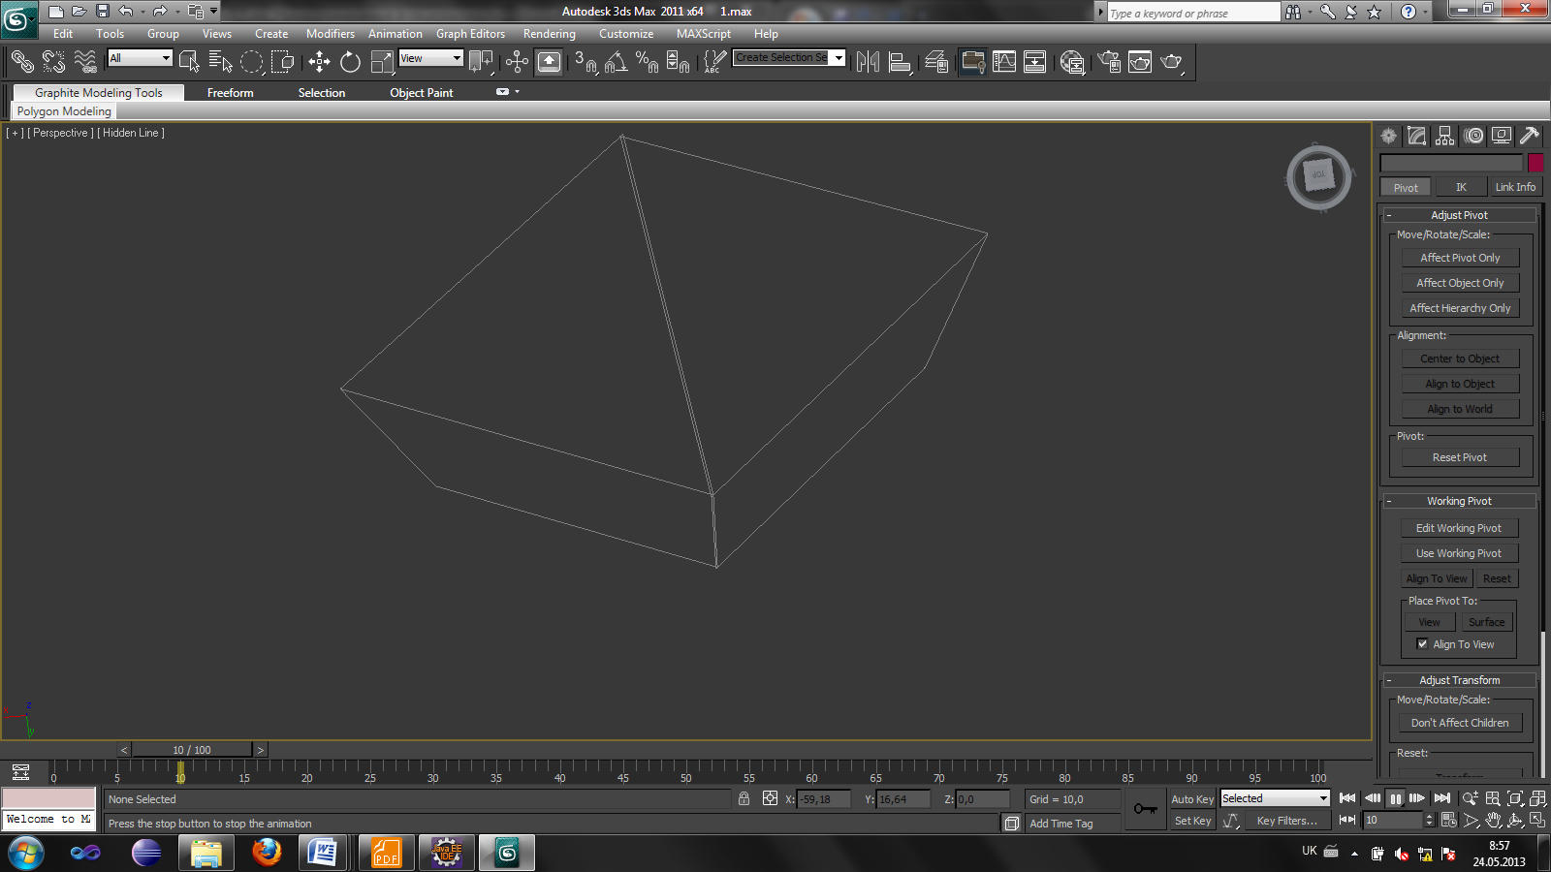

**Висновок.**

Дана лабораторна робота була виконана в програмному комплексі 3ds Max. Під час виконання даної лабораторної роботи я набув навичок у використанні алгоритмів вилучення.